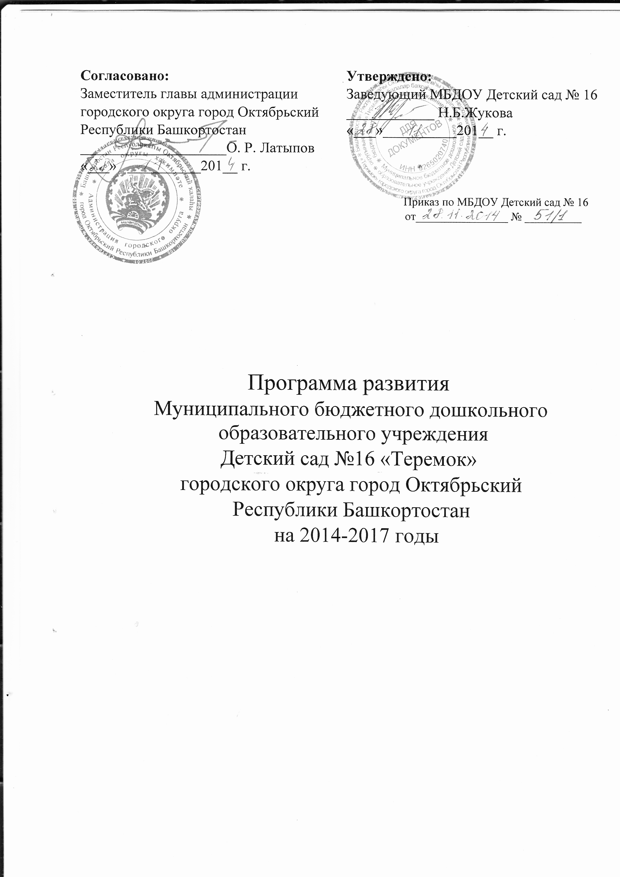

СОДЕРЖАНИЕ

Введение
- Паспорт программы
- Информационная справка
- Концепция Программы Развития МБДОУ
- Содержание проблемы и обоснование необходимости ее решения
- План деятельности
- Ожидаемые результаты
Приложения

ВВЕДЕНИЕ
Программа является организационной основой деятельности ДОУ. Определяет цели, задачи, направления и предполагаемые результаты развития ДОУ на 2014- 2017г.г. Разработана на основе Программы «Развития системы образования городского округа город Октябрьский Республики Башкортостан на 2014 – 2017 годы»
Основание для разработки Программы:
- Федеральный закон от 29 декабря 2012 года № 273-ФЗ «Об образовании в Российской Федерации»;
- Закон Республики Башкортостан от 01.07.2013г. № 696-з «Об образовании в Республике Башкортостан»;
- Долгосрочная целевая программа «Развитие образования Республики Башкортостан» на 2013-2017 годы, утвержденная постановлением Правительства Республики Башкортостан от 21.02.2013 г. № 54.
Реализация программы предполагает активное взаимодействие ДОУ со следующими учреждениями:
- Отделом образования администрации г. Октябрьского;
- Дошкольными учреждениями;
- Медицинскими учреждениями;
- СОШ № 10;
- Детским клубом «Чайка»;
- Центральной библиотекой;
- Музыкальной школой № 2;
- Краеведческий музей им. Шокурова;
- Отделом по защите прав несовершеннолетних администрации города;
- Центр национальных культур «Славянский круг»;
- Станция юных техников;

1. ПАСПОРТ ПРОГРАММЫ
НА 2014-2017 Г.Г.

Разработчик программы: Муниципальное бюджетное образовательное учреждение Детский сад №16 «Теремок» городского округа город Октябрьский Республики Башкортостан (далее ДОУ).
Исполнители: заведующий, старший воспитатель, музыкальный руководитель, старшая медицинская сестра, заместитель заведующего по хозяйственной работе.
Целью программы является обеспечение доступности качественного образования, соответствующего требованиям инновационного развития и требованиям ФГОС ДО.
Задачами развития являются:
- Создание системы интегративного образования, реализующего право каждого ребенка на качественное и доступное образование;
- Поэтапное обновление ООП в соответствии с ФГОС и социальным заказом родителей;
- Обновление предметно-развивающей среды ДОО, способствующей реализации нового содержания и достижению новых образовательных результатов;
- Активное внедрение ИКТ в образовательный и управленческий процесс;
- Осуществление целостного подхода к укреплению здоровья детей, обеспечению их психического благополучия, а также формирование у дошкольников ответственности за свое здоровье;
- Создание условий, способствующих становлению гражданских, патриотических и нравственно-этических основ личности ребенка, приобщение воспитанников к самобытным культурам народов России Башкортостана;
- Обеспечение равных стартовых возможностей для детей при поступлении в школу;
- Создание единого социокультурного контекста воспитания и общения в дошкольном учреждении и семье, тесное сотрудничество с семьями воспитанников;
- Предоставление воспитанникам дополнительных образовательных услуг, обеспечивающих интеллектуальное, личностное и творческое развитие детей (если таковые имеются);
- Совершенствование материально-технического и программного обеспечения;
- Освоение и внедрение новых технологий воспитания и образования дошкольников, через обновление образовательной среды в соответствии с требованиями ФГОС ДО.

Сроки реализации программы: 2014-2017 г.г.

2. ИНФОРМАЦИОННАЯ СПРАВКА

Детский сад № 16 является муниципальным бюджетным учреждением. Расположен в центре города Октябрьский по адресу: улица Островского, дом 37 а. Учредитель - администрация г. Октябрьского.
ДОУ является юридическим лицом, имеет смету, печать и штампы со своим наименованием. Осуществляет свою деятельность в соответствие с законодательством РФ и РБ имеет нормативно-правовые акты:
1. Закон РФ об образовании
2. Концепция дошкольного воспитания.
3. Закон РФ «О языках народов РФ»
4. Конвенция о правах ребенка.
5. Закон о языках народов РБ
6. Концепция формирования гражданина нового Башкортостана
7. Концепция дошкольного воспитания.
8. Конституция РФ.
9. Трудовой Кодекс РФ.
10. Типовое положение ДОУ.

Муниципальное бюджетное дошкольное образовательное учреждение Детский сад № 16 "Теремок" г. Октябрьский был введен в строй в декабре 1976 года, проектная мощность учреждения - 130 мест.

В 2005 году ДОУ проходило процедуру аттестации и аккредитации и является детским садом третьей категории.
Функционируют 6 групп общеразвивающей направленности, из них: 2 – младшего дошкольного возраста, 1 – среднего, 2 – старшего, 1 – подготовительные.

В целях материальной поддержки воспитания и обучения детей, посещающих образовательное учреждение, реализующие образовательную программу дошкольного образования, родителям (законным представителям) выплачивается компенсация в размере, устанавливаемом нормативными правовыми актами субъектов РФ в зависимости от количества детей в семье:
- 1 ребенок- 20% -77 детей
- 2 детей - 50% - 44 реб.
- 3 детей – 70% - 3 реб.

ДОУ регулирует свою деятельность в соответствии с нормативно – правовыми документами:
1. Устав;
2. Правила внутреннего трудового распорядка;
3. Лицензия;
4. Коллективный договор;
5. Свидетельство о регистрации;
6. Должностные инструкции;
7. Инструкции по охране труда;
8. Штатное расписание;
9. Положение об оплате труда;
10. Книги приказов;
11. Локальные акты.

Педагогический коллектив ДОУ использует в своей работе новые обучающие технологии, комплексные и авторские программы:
- Программа «От рождения до школы» под ред. Н.Е.Вераксы, Т.С.Комаровой, М.А.Васильевой;
- «Приобщение детей к истокам русской народной культуры» О.Л.Князева, М.Д.Маханева.
- «Программа математического развития детей дошкольного возраста» Л.Г.Петерсон.
- «Программа развития речи детей дошкольного возраста в детском саду» О.С.Ушакова.
- «Формирование начал экологической культуры» С.Н.Николаева.
- «Земля отцов» Р.Х. Гасанова
- «Мой край – Башкортостан» Ф.Н.Фазлыева

КОНТИНГЕНТ ВОСПИТАННИКОВ
ДОУ посещают дети из - 109 семей, среди которых:
- Многодетные семьи - 3;
- Полная семья - 94;
- Неполные семьи -12;
Национальный состав воспитанников:
- Башкиры - 2 ребенка (2%)
- Русские - 64 ребенка (53%)
- Татары - 48 детей (41%)
ФОРМА РАБОТЫ С РОДИТЕЛЯМИ
- Инновационные формы работы с семьёй в контексте реализации ФГОС
- Совместные праздники;
- Развлечения;
- Дни открытых дверей;
- Родительские собрания;
- Пропаганда педагогических знаний.

3. КОНЦЕПЦИЯ ПРОГРАММЫ РАЗВИТИЯ МБДОУ №16

Дошкольный возраст в жизни ребёнка отличается от других этапов развития тем, что в эти годы закладываются основы общего развития личности, формируются психические и личностные качества ребёнка, его ценностное отношение к окружающей действительности (природе, продуктам деятельности человека, к самому себе), формируются средства и способы познания мира, культура чувств.
Важной задачей является усиление воспитательного потенциала дошкольного учреждения, обеспечение индивидуализированного психолого-педагогического сопровождения каждого воспитанника. Создание условий, отбор форм и средств для максимальной реализации развития качеств и возможностей ребёнка, что является актуальной задачей современной педагогики и психологии.
Исходя из всего вышесказанного, основной целью Программы развития является:
Совершенствование в ДОУ системы интегративного образования в соответствии с ФГОС, реализующего право каждого ребенка на качественное дошкольное образование, полноценное развитие в период дошкольного детства, как основы успешной социализации и самореализации.
Обеспечение доступности и высокого качества образования адекватного социальным и потребностям инновационной экономики России, на основе повышения эффективности деятельности ДОУ по таким критериям как качество, инновационность, востребованность и экономическая целесообразность. А так же создание условий, обеспечивающих высокое качество результатов воспитательно – образовательного процесса, опираясь на личностно-ориентированную модель взаимодействия взрослого и ребёнка с учётом его психофизиологических особенностей, индивидуальных способностей и развитие творческого потенциала.
Ценность инновационного характера современного дошкольного образования и Программы развития ДОО направлена на сохранение позитивных достижений детского сада, внедрение современных педагогических технологий, в том числе информационно-коммуникационных, обеспечение личностно – ориентированной модели организации педагогического процесса, позволяющих ребёнку успешно адаптироваться и удачно реализовать себя в подвижном социуме, развитие его социальных компетенций в условиях интеграции усилий семьи и детского сада.
Вместе с тем инновационный характер преобразования означает исследовательский подход к достигнутым результатам в деятельности ДОО, соответствие потребностям современного информационного общества в максимальном развитии способностей ребёнка.
В связи с этим, результатом воспитания и образования дошкольника должны стать сформированные у ребёнка ключевые компетенции:
Коммуникативная – умение общаться с целью быть понятым
Социальная – умение жить и заниматься вместе с другими детьми, близкими
Информационная – владение умением систематизировать и «сворачивать» информацию, работать с разными видами информации
Продуктивная – умение планировать, доводить начатое до конца, способствовать созданию собственного продукта (рисунка, поделки, постройки)
Нравственная – готовность, способность и потребность жить в обществе по общепринятым нормам и правилам
Физическая – готовность, способность и потребность в здоровом образе жизни.
Ценность качества образовательного процесса для ДОУ напрямую связано с ценностью ребёнка. Стремление простроить образовательный процесс в соответствии с индивидуальными потребностями и возможностями ребёнка означает с одной стороны – бережное отношение к ребёнку (его здоровью, его интересам, его возможностям), с другой стороны профессиональное создание оптимальных условий для его развития в воспитательно - образовательном процессе и в системе дополнительного образования.
Исходя из всего вышесказанного, концептуальными направлениями развития деятельности МБДОУ № 16 служат:
- «Качество образования»
- «Здоровьесбережение»
- «Сотрудничество»
Исходя из всего вышесказанного, концептуальными направлениями развития деятельности МБДОУ №16 служат:
- моделирование совместной деятельности с детьми на основе организации проектной деятельности, использования средств информатизации в образовательном процессе, направленной на формирование ключевых компетенций дошкольников;
- использование здоровье сберегающих технологий;
- совершенствование стратегии и тактики построения развивающей среды детского сада, способствующей самореализации ребёнка в разных видах деятельности;
- построение дифференцированной модели повышения профессионального уровня педагогов;
- расширение спектра дополнительных образовательных услуг;
- укрепление материально–технической базы МБДОУ.
В основу реализации Программы положен современный программно-проектный метод. При этом выполнение стратегической цели и задач происходит в рамках реализации проектов по отдельным направлениям образовательной деятельности, каждая из которых представляет собой комплекс взаимосвязанных мероприятий.

Финансирование программы осуществляется за счет бюджетных и внебюджетных средств.
Ресурсное обеспечение программы. В ДОУ работают 12 педагогов: из них старший воспитатель – 1, музыкальный руководитель – 1, воспитателей – 10.
- 7% - по итогам аттестации имеют высшую квалификационную категорию;
- 21% - первую квалификационную категорию;
- 58% - вторую квалификационную категорию;
- 7% - педагогов имеют высшее педагогическое образование;
- 93% - среднее специальное образование

Контроль за реализацией программы осуществляется Управлением Образования.
4. СОДЕРЖАНИЕ ПРОБЛЕМЫ И ОБОСНОВАНИЕ НЕОБХОДИМОСТИ ЕЕ РЕШЕНИЯ
Разработка Программы развития ДОУ обусловлена необходимостью обновлять содержание образования, воспитания обеспечивая личностное, физическое и интеллектуальное развитие ребенка.
В рамках выполнения Закона РФ «О языках народов Российской Федерации» и Закона РБ «О языках народов РБ», реализации Концепции национального образования в детском саду определили следующие приоритеты. Целенаправленная работа по ознакомлению дошкольников с историей, культурой, бытом и традициями русского и башкирского народов, изучение башкирского языка в рамках региональных программ.
От здоровья подрастающего поколения зависит будущее России. Однако ученые констатируют, что проблема сохранения здоровья детей не теряет своей актуальности. И более того имеет тенденцию к нарастанию.
К сожалению, в иерархии человеческих потребностей, здоровый образ жизни находится далеко не на переднем плане, а по сути своей именно он должен стать первейшей потребностью. Отсюда понятно, насколько важно, начиная с раннего детства, воспитывать у детей активное отношение к своему здоровью, понимание того, что здоровье – самая величайшая ценность, дарованная человеку природой.
Цель педагогической коллектива по сохранению, укреплению и оздоровлению детей: создание ценности здоровья как основы всех дальнейших успехов в формировании личности ребенка через нетрадиционные формы оздоровления.

ОСНОВНЫЕ ПРОБЛЕМЫ

Нуждается в замене:

- Ограждение детского сада по всему периметру в едином стиле;
- Линолеума в спальнях и в групповых комнатах;
- Новое игровое оборудование для участков и физкультурного участка.

5. ПЛАН ДЕЯТЕЛЬНОСТИ СОЗДАНИЕ ОРГАНИЗАЦИОННОЙ ОСНОВЫ ДЛЯ РЕАЛИЗАЦИИ ПРОГРАММЫ РАЗВИТИЯ
Направления развития | Содержание | Сроки реализации | Ответственные | Отметка о выполнении
Создание условий для развития ДОУ | Укрепление материально-технической базы:  а) замена линолеума в спальнях и в групповых комнатах;  б) замена игрового оборудования и на участках;  в) ограждение детского сада по всему периметру в едином стиле;  г) приобретение учебного оборудования и методической литературы. | 2014-2017г.г. | Заведующий
Повышение профессиональной компетентности педагогов | 1.Аттестация педагогических работников;  2.Повышение квалификации педагогических работников;  3.Обощение педагогического опыта и нормативно-методической документации;  4.Осуществеление творческого подхода к использованию программ, разработки занятий и дидактических игр; подбор и адаптация методик по дошкольному воспитанию и образованию;  5.Участие педагогов в выставках, смотрах-конкурсах, семинарах и методических объединений республиканского, городского уровня;  6.Обеспечить программно-методического оснащение раздела «Ознакомления с культурой и традициями башкирского народа». | 2014-2017г.г. | Заведующий, педагогические работники
Повышение качества дошкольного образования | 1.Внедрение информационных технологий в образовательный процесс.  2.Мониторинг уровня развития воспитанников;  3.Раскрыть способности и творческий потенциал каждого ребенка через различные виды творческой; | 2014-2017г.г. | Заведующий, педагогические работники
Осуществление целостного подхода к оздоровлению и укреплению здоровья воспитанников | Внедрение новых здоровьесберегающих технологий;  2.Использование нетрадиционных форм работы в оздоровлении детей  -йога;  -корригирующая гимнастика для профилактики нарушения осанки и плоскостопия;  -продолжать посещение плавательного бассейна детской поликлиники детей старшего возраста;  3.Проведние ежегодной диспансеризации детей посещающих ДОУ;  4.Проведение профилактических прививок и осмотров;  5.Проведение ежегодного мониторинга состояния здоровья воспитанников;  6.Улучшение качества питания, контроль над организацией питания | 2014-2017г.г. | Заведующий, педагогические работники, старшая медицинская сестра
Осуществление тесного взаимодействия с родителями воспитанников для повышения психолого-педагогической культуры, компетентности и участие семьи в жизни ДОУ | 1.Проведение систематической работы по выявлению запросов родителей о содержании и качестве дошкольного образования в ДОУ;  2.Привлечение родителей и детей к участию в совместных мероприятиях;  3.Использование средства массовой информации, городского телевидения для пропаганды педагогических находок, передового опыта ДОУ;  4.Консультации учителей начальных классов, психологов, педиатров для родителей воспитанников посещающих ДОУ. | 2014-2017г.г. | Заведующий, педагогические работники
Осуществление преемственности образования между ДОУ и СОШ № 10 для подготовки и успешной адаптации детей к обучению в школе | 1.Совершенствование форм и методов работы совместно со школой № 10;  -посещение уроков в школе и занятий в детском саду;  -организация совместных праздников;  -организация совместных педагогических советов посвященных вопросам преемственности ДОУ и школы;  -организация конференций по обмену опытом воспитания и образования детей. | 2014-2017г.г. | Заведующий, педагогические работники, учителя начальных классов

- ОЖИДАЕМЫЕ РЕЗУЛЬТАТЫ РЕАЛИЗАЦИИ ПРОГРАММЫ:
- Внедрению новых технологий воспитания и обучения детей дошкольного возраста;
- Снижению детской заболеваемости, повышению сопротивляемости организма, приобщению ребенка к здоровому образу жизни и овладению разнообразными нетрадиционными приемами оздоровления.
- Обеспечению психофизического благополучия воспитанников в условиях общественного воспитания, социальной адаптации к социуму;
- Совершенствованию форм семейного воспитания детей;
- Изучению и обобщению опыта работы педагогов по воспитанию детей на лучших национальных традициях;
- Улучшению материально-технической базы;
- Построение современной развивающей базы.

Принята на педагогическом совете
Протокол от №2 от «28.11.2014г.»

